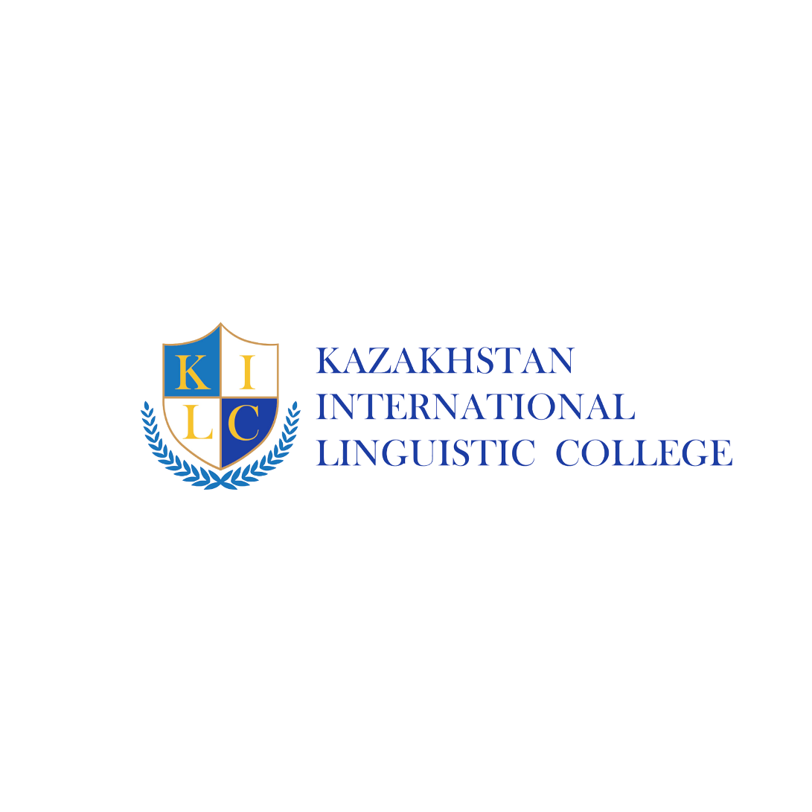

Уважаемые родители и студенты!

Уведомляем Вас, что на ранее заключенные договора со студентами ТОО «КАЗАХСТАНСКИЙ МЕЖДУНАРОДНЫЙ ЛИНГВИСТИЧЕСКИЙ КОЛЛЕДЖ» оплата за образовательные услуги пока остается неизменной.
При этом сообщаем, что при 100 % оплате за 2020-2021 учебный год в срок до 10 июля 2020 года будет действовать скидка в сумме 10 000 тенге.
Повышение оплаты не распространится на студентов, совершивших оплату за 2020-2021 год обучения в полном объеме с учетом скидки в срок до 10 июля 2020 года.

С уважением, Администрация колледжа.

